Teknologi Untuk Pembelajaran Matematika Berbasis Alquran

Aplikasi yang digumakan adalah Wolfram, Klik link berikut untuk menyelesaikan soal matematika
https://www.wolframalpha.com/
maka akan tampil seperti ini.
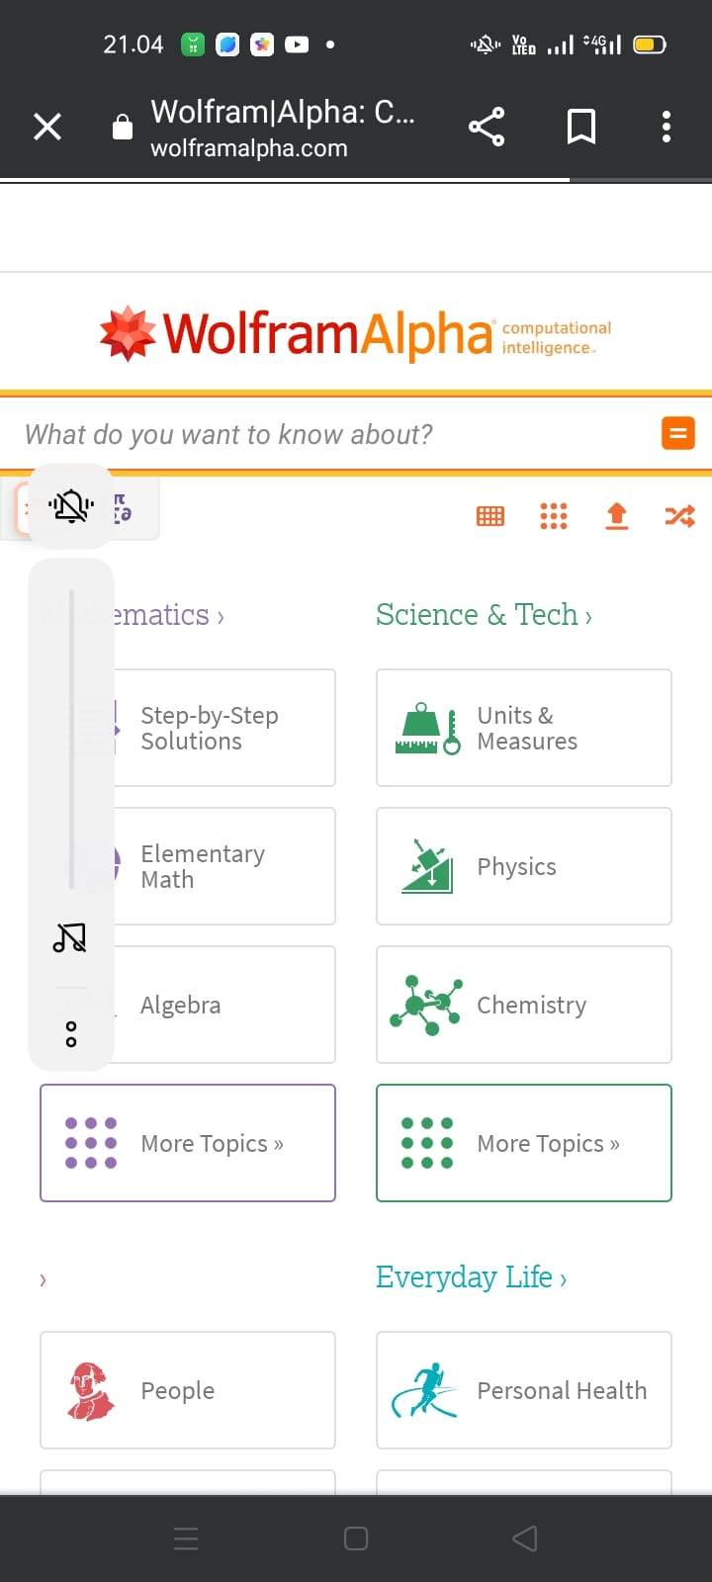

selanjutnya lakukan penyelesaian soal himpunan menggunakan wolfram
